THE COURSE: MANAGERIAL ECONOMICS

ФАН: БОШҚАРУВ ИҚТИСОДИЁТИ

9-МАВЗУ: КОМПАНИЯНИНГ РАҚОБАТДАГИ УСТУНЛИГИ
Competitive advantage of the company

МАЪРУЗАЧИ: И.Ф.Д., ДОЦ. Э.А.ХОШИМОВ

М. Портерга кўра, рақобатдаги устунлик 2 та асосий турга бўлинади:
- Маҳсулот-товарлар дифференциацияси: (дифференциация – бу харидорга товарнинг янги сифати, истеъмолчи учун муҳим хусусиятлар ва сотувдан кейинги хизмат кўринишидаги уникал ва юқорироқ қийматни таъминлашдир.)
- Товарни яратиш ва сотишдаги нисбатан паст харажатлар (паст харажатлар компаниянинг рақобатчиларга нисбатан товарларни кам харажат билан ишлаб чиқариш ва сотиш қобилиятини кўрсатади)
Рақобатдаги устунликка эришиш манбалари:
- янги технологиялар;
- ишлаб чиқариш ва товарлар сотуви технологик занжиридаги алоҳида элементлар таркиби ва қийматини ўзгартириш;
- Истеъмолчиларнинг янги талаб ва истаклари;
- Бозорда янги сегментнинг пайдо бўлиши;
- Бозордаги «ўйин қоидалари»нинг ўзгариши.

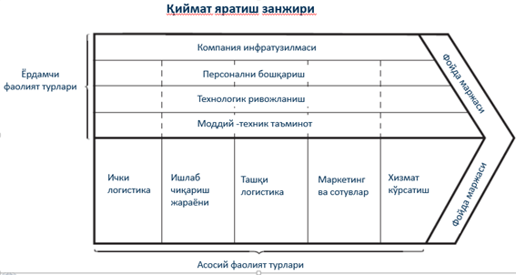
1-Расм. Портернинг қиймат занжири (Porter's Value Chain)
https://www.investopedia.com/ask/answers/050115/what-are-primary-activities-michael-porters-value-chain.asp

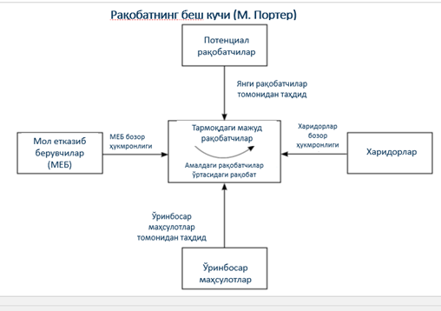
https://hbr.org/1979/03/how-competitive-forces-shape-strategy

2-Расм. Портернинг беш кучи

- Тармоққа янги рақобатчиларнинг кириши таҳдиди: киришдаги тўсиқлар:
Кўлам самараси (иқтисоди);
Маҳсулот дифференциацияси;
Капиталга талаблар;
Ўзгартириш («уланиш») харажатлари;
Сотувнинг улгуржи ва чакана каналларига кириш имконияти;
Кўлам билан боғлиқ бўлмаган харажатли тўсиқлар.
- II. Амалдаги рақобатчилар ўртасидаги интенсив кураш

Қуйидагилар билан тавсифланувчи тармоқларда рақобат янада кучли бўлади:
- Рақобатчилар сонининг кўплиги;
- Ишлаб чиқариладиган товарларнинг айнан ўхшашлиги;
- Харажтларни қисқартиришдаги тўсиқлар, масалан, барқарор ва юқори доимий харажатлар;
- Чиқишдаги юқори тўсиқлар (компания сезиларли зарарларсиз тармоқни тарк эта олмайдиган ҳолат);
- Етуклик, бозорнинг тўйинганлиги.
Компанияларнинг рақобат стратегиялари бўйича турлари:
- Коммутантлар: (кулранг сичқонлар) – кичик, эгилувчан, бозордаги талабга тезда мослашувчан фирмалар.
- Патиентлар: (маккор тулкилар) –тор ихтисослашган, бозор бўшлиқларидан бирини эгаллаган фирмалар.
- Виолентлар: (филлар, шерлар) –бозорни, тўғрироғи ўзи эгаллаган сезиларли бозор улушини назорат қилиш имконига эга гигантлар
- Эксплерентлар: Рақобат устунлиги инновациялар, янги технологиялар ва товарлардан ташкил топган фирмалар.
- Ўринбосар маҳсулотлар томонидан босим
Қуйидаги ўринбосар маҳсулотлар муҳим эътиборга молик:
- 1) Тармоқнинг анъанавий маҳсулотига нисбатан позициясини яхшиловчи нарх динамикаси билан характерланувчи товарлар;
- 2) Юқори фойда даражасига эга тармоқлар томонидан ишлаб чиқариладиган товарлар.

- Харидорларнинг бозор ҳукмронлиги
Қуйидаги шароитларда харидорлар гуруҳи сезиларли кучга эга бўлади:
- Гуруҳ юқори концентрация билан тавсифланади ёки сотувчи маҳсулотининг сезиларли даражада юқори қисмини харид қилади;
- Харид қилинадиган тармоқ маҳсулоти сотиб олувчи хариди ёки харажатларининг юқори улушини ташкил этади;
- Тармоқда сотиб олинадиган маҳсулотлар стандарт ёки дифференциациялашмаган ҳисобланади;
- Харидор бошқа таъминот тизимига ўтишда (ўзгартиришда) сезиларли харажатларга эга бўлмайди;
- Харидор паст фойда даражасига эга;
- Харидорлар томонидан ишлаб чиқаришнинг аввалги босқичларини вертикал интеграциялаш хавфи мавжуд
- Тармоқ маҳсулоти харидорларнинг маҳсулотлари ва хизматлари сифатига таъсир этмайди
- Харидор тўлиқ ахборотга эга.

- Мол етказиб берувчиларнинг бозор ҳукмронлиги
Қуйидаги шароитларда мол етказиб берувчилар гуруҳи сезиларли кучга эга бўлади :
- Тармоқда кам сонли компаниялар етакчилик қилади ва мол етказиб бериладиган тармоққа нисбатан концентрация юқори бўлади
- Мазкур тармоққа хизмат кўрсатишда бошқа ўринбосар товарлар билан рақобат қилмайди
- Мол етказиб беручининг маҳсулоти харидор бизнесининг муҳим ресурси ҳисобланади
- МЕБ гуруҳининг маҳсулотлари дифференциациялашган ва таъминотни ўзгартириш қўшимча харажатларни талаб қилади
- МЕБ гуруҳи ишлаб чиқаришнинг кейинги босқичларини вертикал интеграциялаш бўйича реал таҳдидни юзага келтиради.

Рақобат стратегиялари билан боғлиқ рисклар

Харажатлар бўйича етакчилик стратегиясининг рисклари: Рақобатчилар компания ҳаракатларини такрорласа, технологиялар ўзгарса, харажатни қисқартиришга бошқа асослар пайдо бўлса харажатлар бўйича етакчилик стратегияси барқарорлигини сақлаш имконсиз бўлиб қолади.
Рақобатчилар ўртасида маҳсулотни дифференциациялаш бўйича жиддий тафовутлар юзага келади.
Харажатларга диққатни жамлаш стратегиясини танлаган рақобатчилар танлаган мақсадли сегментларида нисбатан пастроқ харажатларга эришадилар.
Дифференциация стратегияси рисклари
Рақобатчилар компания ҳаракатларини такрорласа, дифференциациялаш учун асос (товарнинг уникаллиги) харидорлар учун ўз қийматини йўқотса дифференциациялаш стратегиясини амалга ошириш имкони бўлмайди.
Рақобатчилар ўртасида харажатлар бўйича жиддий тафовутлар юзага келади.
Дифференциациялашга диққатни жамлаш стратегиясини танлаган рақобатчилар танлаган мақсадли сегментларида нисбатан юқорироқ дифференциацияга эришадилар.
Диққатни жамлаш (концентрация) стратегияси рисклари
Диққатни жамлаш стратегиясини айнан такрорлаш осон. Структура қулаганда ва талаб пасайганда мақсадли сегмент структура жиҳатидан жозибадорлигини йўқотади.
Кенг ихтисослашувни танлаган рақобатчилар танланган сегментнинг бошқа сегментлардан фарқини камайишига, ихтисослашмаган маҳсулотлар позициясининг мустаҳкамланишига сабаб бўлиши мумкин.
Диққатни жамлаш стратегиясини танлаган янги рақобатчилар янада торроқ сегментларни ажратган ҳолда бозорни янгича сегментлайди.

Фойдаланилган адабиётлар рўйхати
- 1. Michael Baye, Jeff Prince. Managerial Economics & Business Strategy 10th Edition. 2021. 576 p.
- 2. James Brickley, Clifford W. Smith, Jerold L. Zimmerman. Managerial Economics & Organizational Architecture, 7th Edition, 2020. 845 p.
- 3. Jeffrey M. Perloff, James A. Brander. Managerial economics and strategy. 2020. 720 p.
- 4. Сио К.К. Управленческая экономика. Учебник. Издательство: «Инфра-М», 2000. 672 с.
- 5. Nassim, Nicholas Taleb. "Black swan", http://e-libra.ru/read/255375- chernyj-lebed.-pod-znakom-nepredskazuemosti.html

